Sopro Betoninstandsetzungsmörtel schnell Repadur 40S

Sopro Bauchemie

Eigenschaften

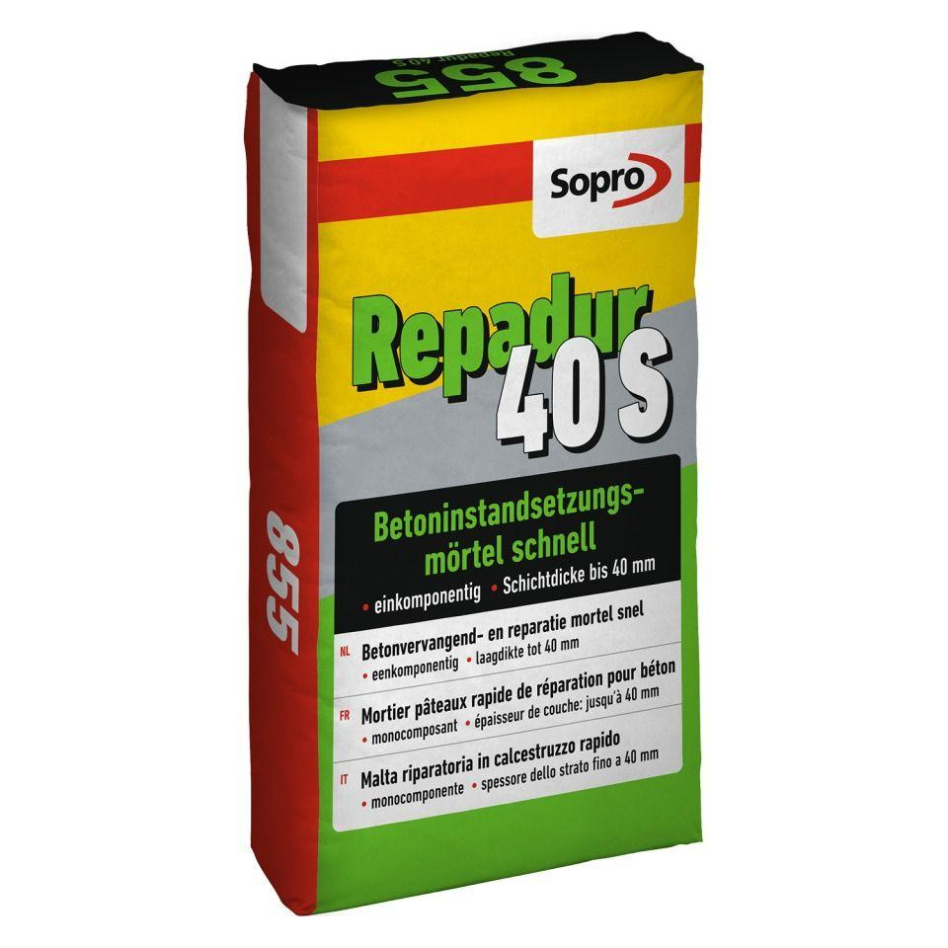

Anwendung Mörtel

Reparaturmörtel

Bindemittelbasis

Zement

Farbton

grau

Brandverhalten

A1

Begehbar nach (h)

3,00

Biegezugfestigkeit (N/mm²)

7,00

Druckfestigkeit (N/mm²)

35,00

Verarbeitungstemperatur (°C)

5,00 - 25,00

Verarbeitungszeit (min)

10,00

Anwendungsbereich

innen | außen